СОДЕРЖАНИЕ
СОДЕРЖАНИЕ 3
ЗАДАНИЕ НА ПРАКТИКУ 4
ВВЕДЕНИЕ 5
1. АНАЛИЗ ПРЕДМЕТНОЙ ОБЛАСТИ 6
2. ПРОЕКТИРОВАНИЕ 7
2.1. Структура базы данных 7
2.2. Роли пользователей и права доступа 7
2.3. Архитектура приложения 8
3. РЕАЛИЗАЦИЯ 10
3.1. Обоснование выбора технологий 10
3.2. Реализация CRUD-операций 10
3.3. Обеспечение безопасности: хранение паролей 10
3.4. Автоматизация создания учётных записей врачей 11
3.5. Интеграция с внешним программным интерфейсом 11
3.6. Журналирование действий пользователей 11
3.7. Обработка исключительных ситуаций 12
3.8. Пользовательский интерфейс 12
4. ТЕСТИРОВАНИЕ 13
4.1. Ручное тестирование 13
4.2. Модульное тестирование 13
4.3. Тестирование интеграции 13
ЗАКЛЮЧЕНИЕ 14
СПИСОК ИСПОЛЬЗОВАННЫХ ИСТОЧНИКОВ 16
ПРИЛОЖЕНИЯ 17

ВВЕДЕНИЕ
Актуальность разработки информационных систем для медицинских организаций связана с необходимостью упорядочивания учёта пациентов, врачей и записей на приём, снижения количества ошибок, связанных с ручным ведением документации, и обеспечения разграничения доступа к данным в зависимости от роли сотрудника.
Целью практики являлась разработка автоматизированной информационной системы учёта пациентов, врачей и записей на приём для медицинской организации КОГБУЗ «Куменская ЦРБ» на платформе WPF (.NET Framework) с использованием технологии доступа к данным ADO.NET Entity Framework (Database First).
Объектом исследования выступает процесс учёта пациентов, врачей, специальностей и записей на приём в медицинской организации. Предметом — программные средства автоматизации данного процесса.
В рамках практики решались задачи проектирования базы данных, разработки клиентского приложения с ролевой моделью доступа, интеграции с внешним программным интерфейсом, обеспечения устойчивости приложения к ошибкам и тестирования разработанного решения.

1. АНАЛИЗ ПРЕДМЕТНОЙ ОБЛАСТИ
Деятельность медицинской организации связана с ведением нескольких взаимосвязанных сущностей: пациенты, врачи, специальности врачей и записи на приём, связывающие пациента с врачом на конкретные дату и время. Помимо непосредственно медицинского учёта, организации требуется разграничение доступа сотрудников к информации: администратор системы, врач и регистратор объективно нуждаются в разных наборах прав.
Ведение подобного учёта без специализированного программного средства (в бумажном виде или в разрозненных таблицах) сопряжено с рядом проблем: затруднённым поиском информации о конкретном пациенте или враче, отсутствием контроля за пересечением времени приёма у одного врача, отсутствием единого журнала действий пользователей, необходимого для последующего разбора инцидентов.
На основании изложенного была определена необходимость разработки единой информационной системы с разграничением доступа по ролям, поддержкой полного цикла операций над основными сущностями (создание, чтение, изменение, удаление), а также журналированием действий пользователей и обращений к внешним сервисам.

2. ПРОЕКТИРОВАНИЕ

2.1. Структура базы данных
Проектирование базы данных выполнено по методологии Database First: структура таблиц создана средствами SQL Server, после чего модель Entity Data Model (.edmx) сформирована на основе существующей схемы. База данных состоит из восьми таблиц:
Таблица | Ключевые поля | Связи
Users | UserID (PK), Login, PasswordHash, FullName, RoleID | RoleID → Roles
Roles | RoleID (PK), RoleName | —
Patients | PatientID (PK), LastName, FirstName, MiddleName, BirthDate, Gender, Phone, Address, PolicyNumber | —
Doctors | DoctorID (PK), LastName, FirstName, MiddleName, Office, Phone, SpecialtyID, UserID | SpecialtyID → Specialties; UserID → Users (обязательна)
Specialties | SpecialtyID (PK), SpecialtyName | —
Appointments | AppointmentID (PK), PatientID, DoctorID, AppointmentDate, AppointmentTime, Status, Comment | PatientID → Patients; DoctorID → Doctors
ApiLogs | LogID (PK), UserID, RequestDate, Endpoint, StatusCode, Response | UserID → Users
AuditLogs | AuditID (PK), UserID, Action, TableName, ActionDate | UserID → Users
Внешние ключи Doctors.UserID, Appointments.PatientID и Appointments.DoctorID являются обязательными (NOT NULL), что обеспечивает целостность данных на уровне СУБД: врач не может существовать без связанной учётной записи, а запись на приём — без указания пациента и врача. Каскадное удаление между связанными таблицами не настроено намеренно — удаление сущности с существующими зависимыми записями обрабатывается на уровне приложения.
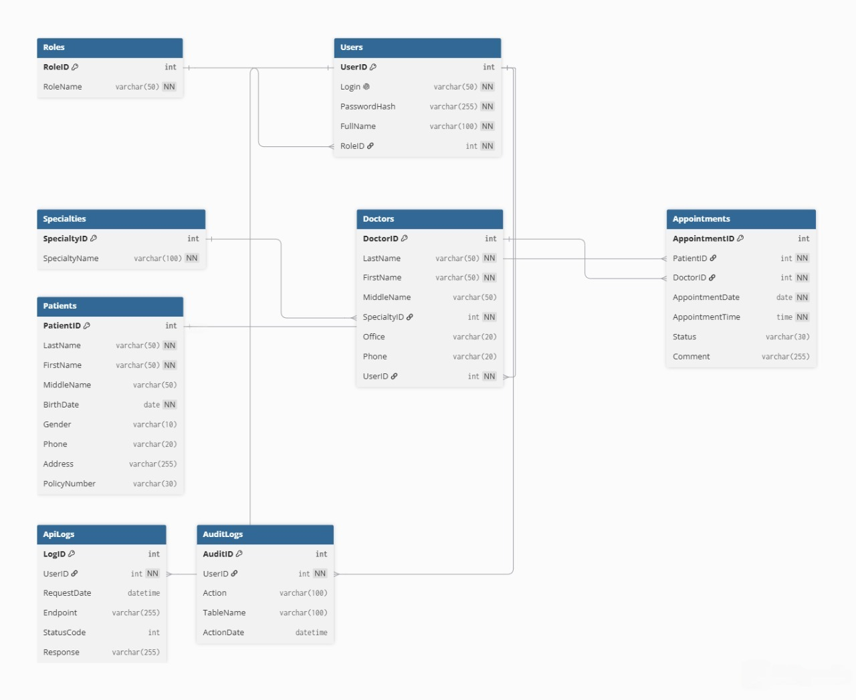
Рисунок 1 – ER-диаграмма бд

2.2. Роли пользователей и права доступа
В системе предусмотрено три роли, разграничивающие доступ к разделам приложения:
Роль | Доступные разделы
Администратор | Все разделы, включая журналы API-запросов и действий
Регистратор | Пациенты, Записи на приём, Специальности, API
Врач | Записи на приём, Специальности, API
Проверка роли выполняется на этапе входа в систему (класс SessionManager хранит текущего пользователя и его роль на время сеанса) и используется главным окном приложения для включения/отключения элементов навигации, соответствующих недоступным ролям разделам.

2.3. Архитектура приложения
Приложение построено на платформе WPF с использованием шаблона .NET Framework 4.8. Доступ к данным реализован через Entity Framework 6 (Database First) — автоматически сгенерированный контекст HospitalDBEntities и соответствующие классы сущностей.
Структура проекта включает следующие логические группы:
- Views — окна приложения (вход в систему, главное меню, окна учёта пациентов, врачей, записей на приём, специальностей, а также окна просмотра журналов);
- Helpers — вспомогательные статические классы сквозной функциональности: SessionManager (текущий пользователь сеанса), PasswordHelper (хеширование и проверка паролей), NameHelper (формирование ФИО), DialogHelper (диалоги подтверждения), AuditHelper (запись в журнал действий);
- Services — класс ApiService, инкапсулирующий обращение к внешнему программному интерфейсу.
Основная бизнес-логика размещена непосредственно в обработчиках событий окон (code-behind); полноценный паттерн MVVM не применялся — это осознанное упрощение, приемлемое для приложения данного масштаба, но ограничивающее возможности автоматизированного модульного тестирования логики, связанной с пользовательским интерфейсом (см. раздел 4.2).

3. РЕАЛИЗАЦИЯ

3.1. Обоснование выбора технологий
Выбор технологического стека (C#, WPF, .NET Framework, Entity Framework 6 Database First) определён учебной программой специальности 09.02.07 и требованиями задания на практику. SQL Server выбран как СУБД, широко используемая совместно с Entity Framework и предоставляющая необходимый набор средств обеспечения целостности данных (внешние ключи, транзакции).

3.2. Реализация CRUD-операций
Для основных сущностей (пациенты, врачи, записи на приём, специальности) реализован единообразный сценарий работы: загрузка полного списка из базы данных при открытии окна, отображение в таблице, редактирование через форму справа с переключением между режимами добавления и сохранения изменений по выбору строки в таблице, подтверждение перед удалением, и локальная (в памяти, без обращения к базе данных при каждом нажатии клавиши) фильтрация по текстовому запросу или, для записей на приём, по одному из предустановленных периодов (все, сегодня, предстоящие, прошедшие).
Перед сохранением выполняется проверка обязательных полей на уровне приложения (например, обязательность фамилии, имени и даты рождения пациента, либо специальности врача) с выводом поясняющего сообщения при её невыполнении.

3.3. Обеспечение безопасности: хранение паролей
Проверка учётных данных при входе реализована с использованием алгоритма bcrypt (библиотека BCrypt.Net-Next) — хеш пароля хранится в столбце PasswordHash и включает встроенную соль. Отдельного внимания заслуживает решение по миграции от предшествующего способа хранения паролей в открытом виде: метод проверки пароля распознаёт формат хранимого значения (по длине и характерному префиксу bcrypt-хеша) и, в случае успешного входа по паролю, хранившемуся в открытом виде, автоматически заменяет его на bcrypt-хеш непосредственно в момент входа. Такой подход позволяет включить хеширование паролей без принудительного сброса существующих учётных записей.

3.4. Автоматизация создания учётных записей врачей
Поскольку в базе данных связь Doctors.UserID является обязательной, создание врача сопровождается автоматическим созданием связанной учётной записи с ролью «Врач»: генерируется уникальный логин, временный пароль, и оба действия (создание строки в Users и строки в Doctors) выполняются в рамках одной транзакции базы данных — таким образом, при сбое в процессе создания в базе не остаётся частично созданных, несвязанных записей. Логин и временный пароль отображаются администратору в диалоговом окне однократно, для последующей передачи врачу.

3.5. Интеграция с внешним программным интерфейсом
В приложение включена интеграция с открытым программным интерфейсом Центрального банка Российской Федерации (получение официального курса доллара США и евро). Полученный ответ в формате JSON разбирается библиотекой Newtonsoft.Json, после чего курс отображается пользователю в читаемом виде на русском языке. Каждое обращение к внешнему сервису — как успешное, так и завершившееся ошибкой — фиксируется в таблице ApiLogs с указанием пользователя, времени обращения, кода состояния и текста ответа.
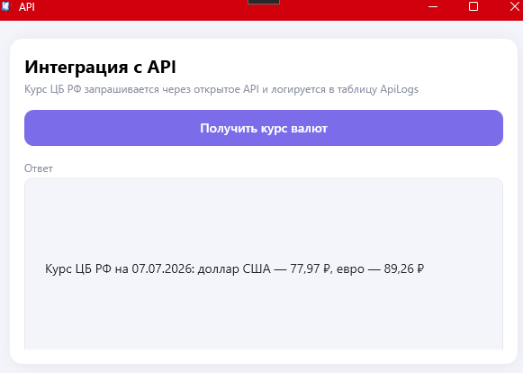
Рисунок 2 – Окно интеграции с внешним API

3.6. Журналирование действий пользователей
Помимо журнала обращений к внешнему API, реализовано журналирование значимых действий пользователей (вход и выход из системы, создание, изменение и удаление пациентов, врачей, записей на приём и специальностей, а также неудачные попытки входа в систему при указании существующего логина) в таблицу AuditLogs. Запись в журнал вынесена в отдельный статический класс AuditHelper и не влияет на результат основного действия пользователя — при сбое записи журнала само действие (например, добавление пациента) продолжает считаться успешным.

3.7. Обработка исключительных ситуаций
На уровне приложения предусмотрен глобальный обработчик необработанных исключений (событие DispatcherUnhandledException), перехватывающий любую необработанную ошибку, записывающий её в текстовый файл журнала (error.log) и предотвращающий аварийное завершение всего приложения из-за ошибки в отдельном окне. Дополнительно каждая операция сохранения и удаления данных обёрнута в блок try/catch с выводом понятного пользователю сообщения — в частности, для корректной обработки нарушений ограничений внешнего ключа при попытке удаления записи, на которую ссылаются другие таблицы.

3.8. Пользовательский интерфейс
Оформление приложения реализовано через единый файл ресурсов (Theme.xaml), задающий согласованную цветовую схему и стили элементов управления (кнопки, поля ввода, выпадающие списки, таблицы данных) для всех окон приложения. Главное окно содержит панель навигации и сводную панель с ключевыми показателями (количество пациентов, врачей, записей на текущий день и общее количество записей), а также список ближайших предстоящих записей на приём с возможностью перехода к конкретной записи.

4. ТЕСТИРОВАНИЕ

4.1. Ручное тестирование
Ручное функциональное тестирование выполнено по всем окнам приложения — разработан протокол, включающий 64 тестовых случая, охватывающих основные сценарии, граничные значения и проверку сообщений об ошибках (Приложение Б). Часть тестовых случаев была подтверждена в процессе разработки и содержит зафиксированные и впоследствии устранённые дефекты.

4.2. Модульное тестирование
Модульное тестирование ограничено классами, не имеющими прямой зависимости от пользовательского интерфейса и базы данных, — PasswordHelper и NameHelper. Для остальной части бизнес-логики, размещённой непосредственно в обработчиках событий окон и обращающейся к базе данных напрямую, модульное тестирование в изоляции невозможно без предварительного архитектурного разделения логики и пользовательского интерфейса. Разработано 9 модульных тестов (проект HospitalSystem.Tests, MSTest) — Приложение Г.

4.3. Тестирование интеграции
Для проверки корректного взаимодействия компонентов между собой (пользовательский интерфейс, бизнес-логика, база данных, внешний программный интерфейс) разработан отдельный протокол интеграционного тестирования, включающий 10 сценариев — в частности, проверку атомарности транзакции создания врача, согласованности создания и последующей проверки учётной записи, а также полного цикла обращения к внешнему API с последующим журналированием (Приложение В).

ЗАКЛЮЧЕНИЕ
В результате прохождения практики разработана информационная система учёта пациентов, врачей и записей на приём для медицинской организации КОГБУЗ «Куменская ЦРБ». Реализован полный цикл операций над основными сущностями предметной области, ролевая модель доступа, интеграция с внешним программным интерфейсом, механизм журналирования действий пользователей и обращений к внешнему сервису, а также обработка исключительных ситуаций на уровне приложения и отдельных операций.
Итоговый статус выполнения задания на практику приведён в таблице ниже.
№ | Пункт задания | Статус
1 | Проанализировать предметную область | Выполнено
2 | Спроектировать ERD, UML (Use case) | Выполняется отдельным приложением к записке
3 | Спроектировать базу данных | Выполнено
4 | Произвести импорт данных в БД | Требует уточнения по фактическому источнику данных
5 | Разработать программный модуль | Выполнено
6 | Произвести интеграцию с API | Выполнено
7 | Произвести отладку программных модулей | Выполнено
8 | Доработать обработкой исключительных ситуаций | Выполнено
9 | Рефакторинг программного кода | Выполнено
10 | Провести ручное тестирование | Выполнено, см. Приложение Б
11 | Провести модульное тестирование | Выполнено, см. Приложение Г
12 | Провести тестирование интеграции | Выполнено, см. Приложение В
13 | Фиксация результатов в системе контроля версий | Требует уточнения
14 | Разработка руководства оператора | Выполнено, отдельный документ
15 | Разработка пояснительной записки | Настоящий документ
Пункты, отмеченные как требующие уточнения, зависят от фактических данных, не зафиксированных в рамках совместной разработки (наличие подготовленного набора данных для импорта и факт ведения версионирования кода), и должны быть уточнены и дополнены исполнителем.

СПИСОК ИСПОЛЬЗОВАННЫХ ИСТОЧНИКОВ
- Официальная документация Microsoft по платформе .NET Framework — https://learn.microsoft.com/dotnet/framework/
- Официальная документация Microsoft по WPF — https://learn.microsoft.com/dotnet/desktop/wpf/
- Официальная документация Microsoft по Entity Framework 6 — https://learn.microsoft.com/ef/ef6/
- Документация библиотеки BCrypt.Net-Next — https://github.com/BcryptNet/bcrypt.net
- Документация библиотеки Newtonsoft.Json — https://www.newtonsoft.com/json/help/html/Introduction.htm
- Техническая документация программного интерфейса Центрального банка Российской Федерации (курсы валют).

ПРИЛОЖЕНИЯ
- Приложение А — ER-диаграмма и диаграмма прецедентов (Use Case) — оформляется отдельным документом;
- Приложение Б — Протокол ручного тестирования (файл Протокол_тестирования_HospitalSystem.xlsx);
- Приложение В — Протокол интеграционного тестирования (файл Протокол_интеграционного_тестирования_HospitalSystem.xlsx);
- Приложение Г — Проект модульных тестов HospitalSystem.Tests (исходный код);
- Приложение Д — Руководство оператора (отдельный документ).

